31.brt | Tablice informacyjne 31.brt  Wysokość 110 cm (+/- 1 cm)  Szerokość 90 cm (+/- 1 cm)  Głębokość/ grubość 4 cm (+/- 0,3 cm)  Materiał wykonania: tworzywo sztuczne pokryte aluminium z nadrukiem treści.  Zdjęcie poglądowe:  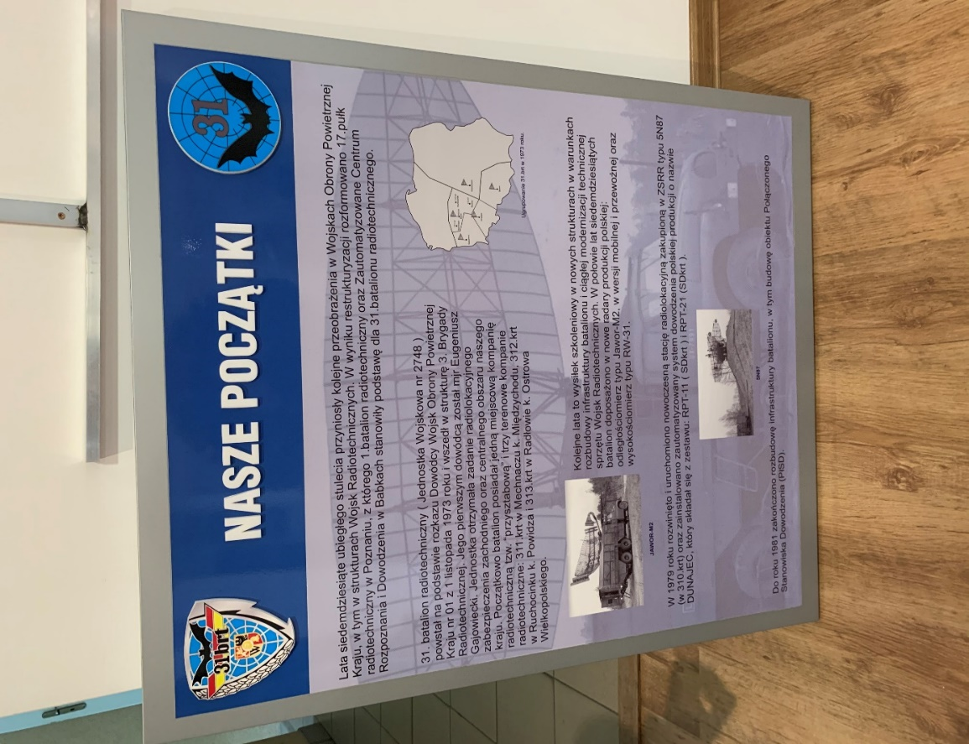  Grafika zostanie przekazana po wyłonieniu Wykonawcy. | 10

Zadanie nr 4 - TABLICE INFORMACYJNE

